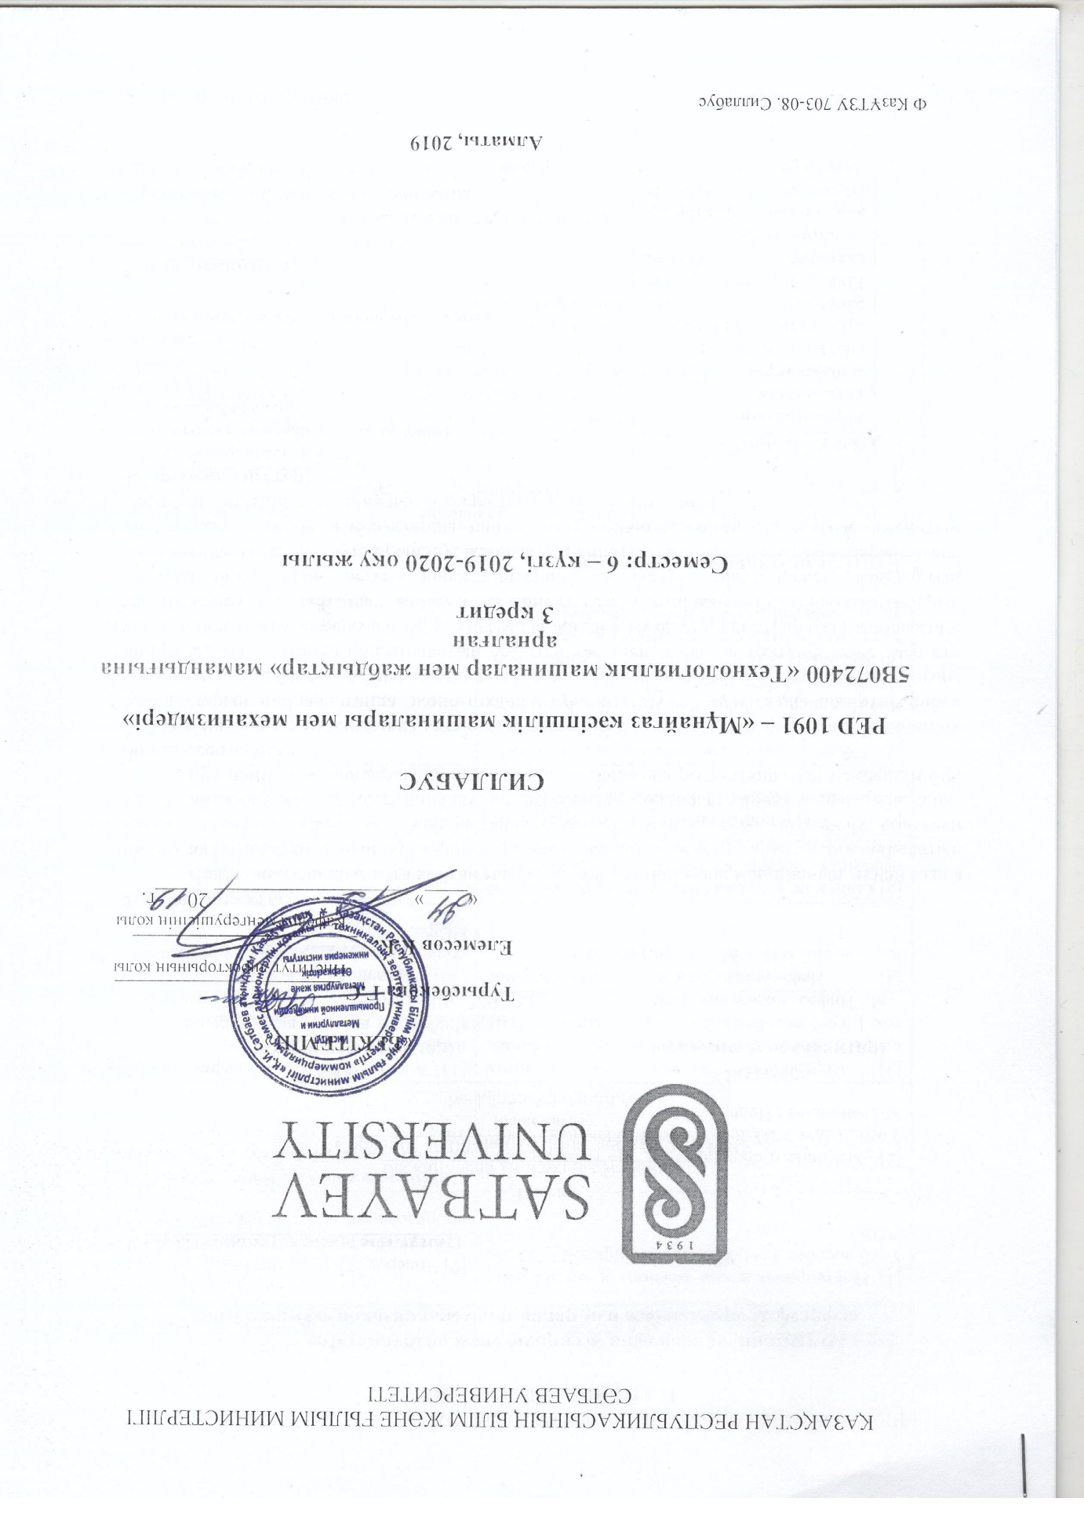

«Металлургия және өндірістік инженерия» институты
«Технологиялық машиналар мен жабдықтар» кафедрасы

1. Оқытушылар жайлы мағлұмат:

Лектор
Басқанбаева Динара Жұмабайқызы
Сәрсенбі 10.00-нан 12.00-ге дейін, 220 ТКМҒ
(офис сағат)
baskanbaeva@mail.ru
Оқытушы  (тәжірибелік сабақтар)  Басқанбаева Динара Жұмабайқызы  Сейсенбі 10.00-нан 12.00-ға дейін, 220 ГМК  (офис сағат)  baskanbaeva@mail.ru | Оқытушы  (зертханалық сабақтар)  -
2. Курс мақсаты:
Пәнді оқытқандағы алға қойған мақсаты, жабдықтың және машинаның мұнай газды өндірудегі сондай-ақ дайындау, жөніндегі және падаланудағы шарттары; оларға қойылатын негізгі талаптар; машина мен жабдықтардың әсер етуі мен құрылысын үйрену; сонымен қатар пайдалану және конструкциялау, негізгі есептеу жолдарын үйрену болып табылады.
Бұл пәніміз мамандарды дайындағанда ең маңызды роль атқаратын пәндердің бірі болып есептеледі.
3. Курс мазмұны: мамандыққа қатысты студенттерге білу керек:қазіргі мұнай кәсіпшілік жабдықтарын пайдаланғанда экономикалық принципі;мұнай мен газды өндіруде еңбек қорғау мен қоршаған ортаны қорғаудағы жаңа (современді) тәсілдері;мұнай мен газды өндіруде, жабдықтарда қолданылатын әр-түрлі тәсілдер; қабатты толтыру және әсер ету жабдықтарын қамтамасыздандыру; ұңғымада жөндеу жұмыстарын атқаратын жабдықтар; мұнай және газды дайындау, жинау және жөнелтуге арналған жабдықтар; жабдықты дұрыс қолдана білу, оның негізгі көрсеткіштерінің есептелуін білуі қажет; жабдықтың кинематикалық есептелуін орындау; жабдықтың сипаттамасы және диаграммаларын игере білу керек; кәсіптік жабдықтарды пайдалануы бойынша; өндірісте жұмыс жасайтын шарттары бойынша техникалық тексерістердің әдісін білу керек.
4. Пререквизиттер:
- материалдар кедергісі;
механизмдер мен машиналар теориясы;
-машина детальдары;
- физика 1;
- химия.
-ақпараттану.
-сызба геометрия және инженерлік графика;

5. Постреквизиттер:
-машина жасау технологиясы;
- мұнай газды өндіру техникасы және технологиясы;
- ұңғыма өнімін дайындау және жинау;
- кәсіптік жабдықтарды есептеу және құрастыру.

6. Әдебиет тізімі:
Негізгі әдебиет | Қосымша әдебиет
[1] Нефтепромысловые машины и механизмы.: Учеб.пособие для ВУЗов/Л.Г.Чичиров.-М: Недра, 2008. | [9] Чичеров Л.Г. и др. Расчет и конструирование нефтепромыслового оборудования. – М.: Недра, 1987.
[2] Машины и оборудование для нефти и газа: Учеб. Для ВУЗов / Г.В.Молчанов, А.Г. Молчанов.-М.: Недра, 2006. | [10] Вирновский А.С. Теория и практика глубиннонасосной добычи нефти. М.: Недра, 1971.
[3] Справочник мастера по ремонту нефтегазового технологического оборудования: том 1 Учеб.пособие в 2-х томах Бочарников В.Ф. – М.: Инфра-инженерия, 2008. | [11] Адонин А.Н. Добыча нефти штанговыми насосами. – М.: Недра, 1979.
[4] Нефтепромысловое оборудование Ивановский В.Н. – М.: ЦентрЛитНефть. 2006. | [12] Справочник по нефтепромысловому оборудованию. Под.ред. Е.И.Бухаленко. – М.: Недра, 1983.
[5] Сбор и подготовка скважинной продукции на нефтяных месторождениях: К.И. Джиембаева, Н.В. Лалазарян- Алматы-2000
[6] Нефтепромысловые оборудование: Справочник /Под ред.Е.И.Бухаленко.-М.: Недра, 2010.
[7] Оборудование для добычи нефти и газа: Учеб.пособие в 2-х частях / В.И.Ивановский, В.И.Дарищев, А.А.Сабиров, В.С.Каштанов, С.С.Пекин.-М.:Нефть и газ, 2002.
[8] Ивановский В.И., Пекин С.С., Сабиров А.А. Установки погруженных центробежных насосов для добычи нефти.-М.: Нефть и газ.2002

7. Күнтізбелік-тақырыптық жоспар

Апталар | Дәріс тақырыбы | Тәжірибелік жұмыстар тақырыбы | Әдебиет-тер | Тапсырма | Тапсыру мерзімі
1 | Мұнайгаздың ұңғымалық жабдықтары. Кіріспе. Негізгі анықтаулар және түсініктер. Ұңғыманың сағалық бөлімі. Конструкциялау және схемалары. Ұңғыма конструкциясын анықтайтын факторлар. Шегендеу құбыры, оларды есептеу.  Ұңғыманың филтр бөлімінің жабдықтары. | Фонтанды арматураның фланецті қосылысына әсер ету, күш салу есептеу. Фланецті қосылыстың классификациясы. | [1,2] | Кәсіпшілік жабдықтарын есептеу негіздері
2 | Ұңғыманың сағалық бөлімінің жабдықтары – тізбек басы, газды және айдау ұңғымасы; үлгісі және конструкциясы. Ашық фонтандауды ескертетін ұңғыма жабдықтары.  Муфталы құбырлар. Мұнай және газды өндірудегі құбырдың тағайындалуы. Жұмыс шарты. Қойылатын талаптар. Классификация. Сорапты компрессорлы құбырлар. | Фонтанды арматура құрылғысының тиегін есептеу. Жылжымалы шпиндель ысырмасын есептеу. Маховикке түсетін моментті есептеу. диаметрін анықтау. | [1,2] | Кәсіпшілік жабдықтарының түрлері және оларды беріктік пен төзімділікке есептеу.
3 | Фонтанды тәсілмен ұңғыманы пайдаланудағы жабдықтар. Фонтанды арматура және монифольд. Монифольд және фонтанды арматураның ілмегі және реттеу құрылғысы. | Ұңғыманы фонтанды – компрессорлы пайдаланғандағы сорапты – компрессорлы құбырды есептеу. | [4,5]
4 | Ұңғымалық тығыздауыштар. Ашық фонтандауды ескертетін жабдықтар. | Фонтанды арматура штуцерінің диаметрін анықтау . | [1,2,6] | Қажетті әдебиеттер мен машиналардың сипаттамаларын іздестіру, қарастыру
5 | Ұңғыманы газлифтілік тәсілмен қолданудағы жабдықтар. Эрлифт. Термолифт. Компрессорлы және компрессорсыз газлифт. Жабдыққа қойылатын шарт. Ұңғыма жабдығының принципиалды үлгісі (схемасы) Монифольд. Ұңғыма – ішіндегі және сағалық жабдықтар конструкциясы | Штангалы ұңғымалық сорап қондырғыларын есептеу | [1,6]
6 | Штангасыз сорапты ұңғыманы пайдаланғандағы жабдықтар. Оларды пайдаланудағы болашағы. Бұрандалы, диафрагмалы батырмал электрлі орталықтан тепкіш сорап қондырғысы. Принципиалды үлгісі (схемасы). | Қондырғының тиімділігін анықтайтын талдау факторлары. | [2,7] | Шегендеу тізбегінің түрлері және оларды беріктік пен төзімділікке есептеу.
7 | Гидропоршенді ұңғымалы сорап. Жұмыс сұйығын дайындау жүйесі, СКҚ тізбегінің қозғалтқышы және сорабы, батырмалы агрегат сипаттамасы мен көрсеткіші, конструкциясы, принципиалды үлгісі. | Батпалы ЭОТС –пен жұмыс жасағанда электр энергиясына кететін шығынды анықтау, ұңғыманы пайдаланудағы жабдықтарды есептеу жолдары бойынша реттеу. | [3,5] | Жоғарыда көрсетілген тақырыптар бойынша сұрау
8 | 1-аралық (Midterm) аттестация |  |  | Мультиварианттық тест
9 | Штангалы сорап ұңғымасын пайдаланудағы жабдықтар. Штангалы сорап қондырғысының классификациясы. Штангалы терең сорап қондырғысы (ШТСҚ) қозғалтқышының түрі. Балансирлі және балансирсіз тербелмелі станок. Қондырғы жұмысының тиімділігін анықтайтын, талдау факторы. Терңсорапты штангалар. СКҚ-дың шартты жұмысы. Тереңбатпалы плунжерлі сорап. | Сорапты тізбек штангасының салмағын анықтау. Тербелмелі –станоктың тепе-теңдігін есептеу. | [2,8] | Тербелмелі-станокты есептеу бағдарламасы-ның блок-сұлбасы.
10 | Ұңғыманы күнделікті жөндеу жұмысы. Күнделікті жөндеу жұмысына арналған агрегат.  Ұңғымадан фонтандау кезіндегі жұмыстар және ұңғымадан қысыммен құбырды түсіру мен көтеру агрегаттары. Тағайындалуы. Қолдану шарты. Қоршаған ортаны қорғау. | Агрегаттың кинематикалық және гидравликалық үлгісі. Пайдалану, конструкциялау және есептеу. | [1,2,3]
11 | Ұңғыманы капиталды жөндеу жұмыстары. Ұңғыманы игеру және капиталды жөндеу жұмыстарында қолданылатын құралдар және жабдықтар. Классификация, тағайындалуы. Қолдану шарттары. | Күнделікті және капиталды жұмыс жасайтын агрегат элементтеріне әсер етуші; салмақты есептеу. | [6,7] | Гидрожетекті қондырғыларды құрастыру мен есептеудің әдістері мен этаптары.
12 | Қабат қысымын  қамтамасыздандыратын жабдықтар. Пайдалану шарты. Функциональді үлгісі және талаптары. Қабатқа газ су айдау жолымен қабаттағы қысымды сақтау жабдықтары және жасақтаудағы принципиалды үлгісі. | Айдауға арналған коммуникациялық жабдықтар, сипаттамасы, есептеу, таңдау және пайдалану. | [2,3] | Жоғарыда көрсетілген тақырыптар бойынша дебат
13 | Қабат коллекторына әсер ету жабдықтары. Қабат өтімділігін ұлғайту ұлғайту жабдықтары. Қабаттағы гидрожарылысқы арналған жабдықтар. Қабатты қышқылмен өңдеу жабдықтары. | Ұңғыманың жерасты операциясындағы түсіріп - көтеру механизмдеріне әсеретуші салмақты есептеу | [2,3]
14 | Транспорттау және жинау жүйесі. Пайдалану шартының тағайындалуы. Функциональді үлгісі. Құбыр жүйесі. Жабдықты таңдау және есептеу. Қоршаған ортаны қорғау. Механикалық ұнтақтарды кетіру және тұз, су, газ бен мұнайды сепарациялау жабдықтары. Пайдалану шарты және тағайындалуы. Конструкциялау элементі және үлгісі. Газды дайындау және кептіру жабдықтары. | Құмды тығыннан тазарту және жуу агрегатын таңдау мен есептеу. Қабаттағы гидрожарылысты жасауға арналған агрегатты таңдау және есептеу. | [1,3] | Жоғарыда көрсетілген тақырыптар бойынша дебат
15 | 2-соңғы (Endterm) аттестация |  |  | Мульти  варианттық тест
 | Соңғы емтихан

8. Тапсырмалар және оларды орындауға қысқаша әдістемелік нұсқаулар:
- Дәріс және практикалық сабақтарда белсенділік таныту міндетті және Сіздің қорытынды балл/бағаңыздың бір бөлігін құрайды. Дәріс материалдарын бекіте түсетін көптеген теориялық материалдар тек дәріс сабақтарында беріледі. Сондықтан, сабақтан қалу – Сіздің оқу үлгеріміңіз бен қорытынды бағаңызға әсерін тигізеді. Кез-келген себептер бойынша сабақтан екі рет кешігу және /немесе сабақтың соңына дейін кетіп қалған жағдайда бір рет сабақтан қалған болып саналады. Алайда сабаққа тек қана қатысу балды көбейту болып саналмайды. Сабаққа әрдайым белсенді қатысып отыру қажет. Әрбір сабаққа дайындалып жүру – курсқа қойылатын міндетті талап болып табылады. Оқулықта көрсетілген бөлімдерді және қосымша материалдарды тек практикалық сабаққа дайындық кезінде емес, тиісті дәріске қатысар алдында да қарау қажет. Мұндай дайындық Сіздің жаңа материалды қабылдауыңызды жеңілдетеді және Сіздің университет қабырғасында терең білім алуыңызға ықпал етеді.
- Студенттің өзіндік жұмыстары (СӨЖ, семестрлік тапсырма) – семестр ішінде пән бойынша өтілген материалдарды қамтитын 7 тапсырманы орындаудан тұрады. Тапсырмалар жазбаша түрде орындалып, орындау мерзіміне сау уақытта өткізілуі тиіс. Сіздің жазбаша жұмысыңыздың негізінде орташа балл шығарылады. Жұмыстарды уақытылы орындап, тапсыру да ескеріледі.
- Студенттің оқытушының жетекшілігімен атқаратын өзіндік жұмыстары (СОӨЖ) – өткен тақырыптар бойынша тапсырмаларды оқытушының жетекшілік етуімен өз бетінше орындау, Тапсырма практикалық сабақ кезінде беріледі. Оларды барлық студенттер ағымдық өзіндік жұмыс ретінде орындауға міндетті. Үй тапсырмасын орындау барысында Сіз оқулықтан және сабақта алған білімдеріңізді пайдалануыңыз керек. Сіздің орындаған жұмыстарыңыздың негізінде орташа баға шығарылады. Тапсырмаларды уақытылы орындап, тапсыру да ескеріледі.
- Практикалық тапсырмалар нақты есептерді шешу бағдарламасын әзірлеу және жасау болып табылады. Тапсырмалар порталдағы сайтта берілетін болады. Тапсырмаларды орындау сәйкес түрде рәсімделетін болады және пайдалануды қарастырады. Жұмыстарды орындаудың және тапсырудың уақтылы болуы ескерілетін болады.
- Курстық жобалау жұмыстары – Сіз өзіңіз жеке орындайсыз немесе топ құрамында 2-3 студенттің қатысуымен орындалады. Жоба тақырыптарын өзіңіз оқытушымен келісе отырып белгілейсіз және Сіздің шағын тобыңыздағы студенттердің фамилияларымен бірге бекітіледі. Белгіленген уақыт ішінде Сіз жоба жұмысының барысын оқытушымен бірге күнтізбелік-тақырыптық жоспарда көрсетілген мерзімге сәйкес үнемі талқылап отыруыңыз керек және оның тиісті бөліктерін оның офис сағаты кезеңінде өткізуі тиіс. Топтық жоба сабақ кезеңінің соңғы аптасында барлық студенттер алдында қорғалады және презентациялау уақыты 10 минуттан аспауы тиіс. Жоба бойынша қойылған баға барлық топ мүшелеріне бөлінеді. Жобаны орындауға қойылатын қосымша талаптар және жоба бойынша жұмысты өткізу жоспары офис-сағаты кезінде талқыланады.
- Қорытынды емтихан – курс бойынша барлық материалдарды қамтиды және қорытындылайды. Емтихан жазбаша өткізіледі және түрлі тапсырмаларды қамтиды: дәріс бойынша өтілген материалдарды қамтитын сұрақтардан, нақты тапсырмаларды практикалық шешуден тұрады. Емтихан ұзақтығы 2 академиялық сағат. Емтиханда егер баға төмен болып қалса, оны көтеру үшін ешқандай қосымша сұрақ берілмейді. Сондай-ақ емтиханды қайта тапсыруға рұқсат берілмейді.

